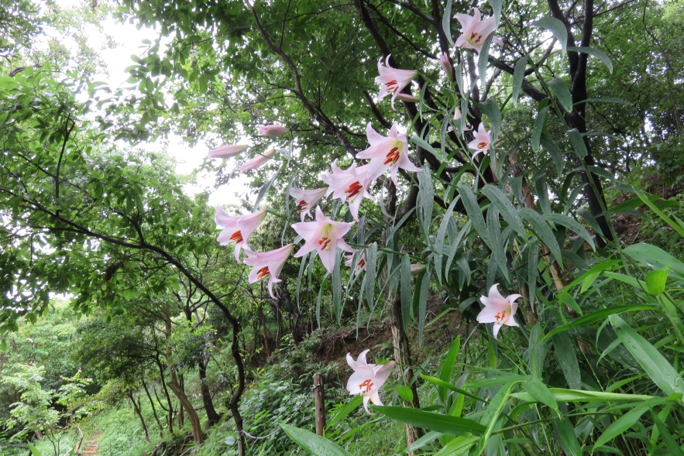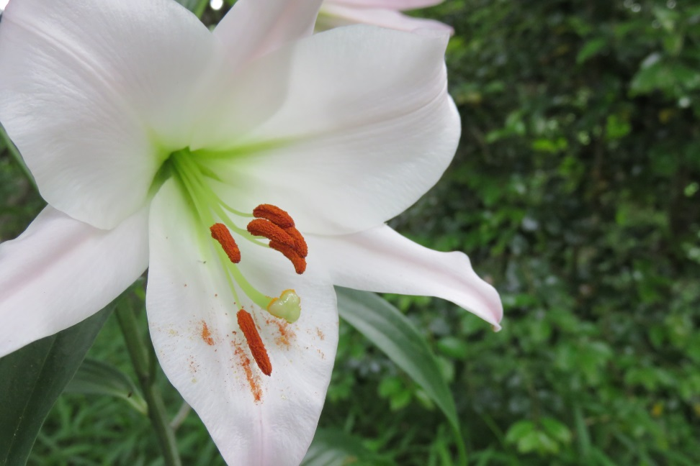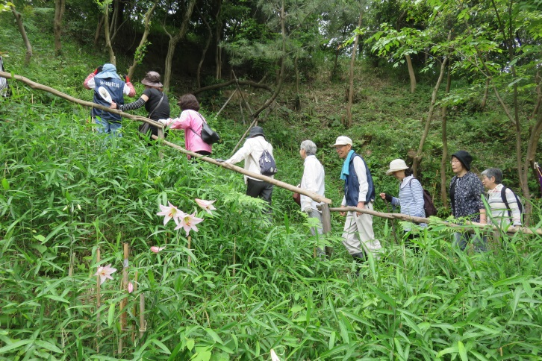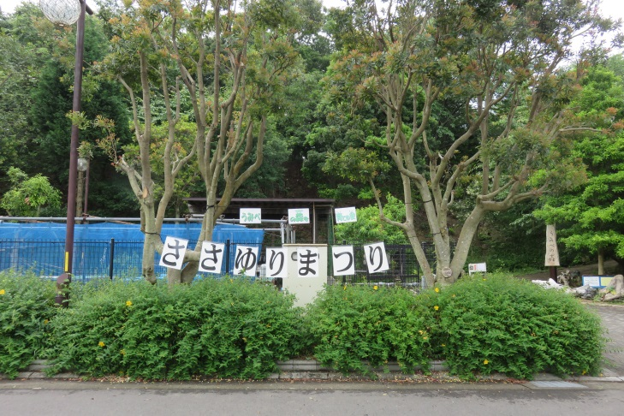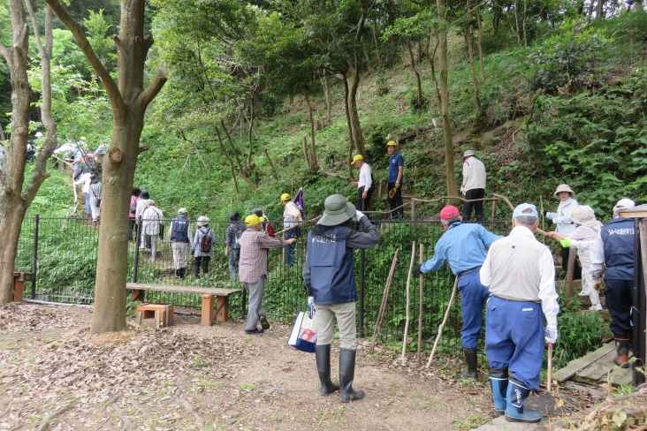

28年5月22日（日）

せんなん里海公園内のうみべの森では、ササユリが咲き始めました。若葉の中からの木漏れ日が心地よい散歩道を歩いていると、風に乗ってササユリのほのかな香りが漂ってきます。昔は民家のすぐそばでもササユリの群生が見られたそうですが、今では、ササユリの群生のみられる山林は、ほとんど無くなってしまいました。うみべの森のササユリは、公園内のボランティアのうみべの森を守る会が、林床への日照をさえぎっている雑木の間伐を行い、種を植えて環境回復を行って、株を増やしているものです。種を植えてから５、６年で花を咲かせます。ササユリの観察をおこなうときは、花を折ったり、踏んだりしないよう、大事にしてあげてくださいね。ササユリまつりは５月２６日（木）～６月２日（木）せんなん里海公園うみべの森で開催中です。

せんなん里海公園ページQRコードです。

**No.28-10**

**里海公園NEWS!**

**ササユリまつり**